附件2

关于初中课堂情境教学情况的调查与分析报告
（问卷附在文末）
常州市新北区安家中学 常海霞

一、调查背景与目的
课程改革深化中将课程的目标定位于核心素养，并期望达成学生的深度学习。核心素养，主要指的是学生应具备的，能够适应终身发展和社会发展需要的必备品格和关键能力，深度学习是培养核心素养的重要途径。所谓深度学习，就是指在教师的引领下，学生围绕着具有挑战性的学习主题，全身心积极参与、体验成功、获得发展的有意义的学习过程。而要促进学生深度学习的发生，需要教师适当的引领和精心的教学设计。长期以来，初中课堂教学一直徘徊在“高耗低效”的误区。教师上课上得累，学生上课学得累，导致学生厌倦学习，引发教育教学效果停滞不前，甚至下降。其实，每个人从幼儿时期就开始了不断地尝试和学习，而且很多时候这种学习对于幼儿来说是主动的并且富有创造性的游戏，直到进入课堂，成为“学生”之后，年复一年，直到我们使他们相信学习是生活中最艰难、最困苦、最无味的事情。的确，现在的课堂教学往往使学生的学习变成了乏味的训练，使乐趣变为了讨厌。学生将学习看成了一种困难生活，不再有乐趣，而成为应酬和负担。如何改变现状，需要教师领会情境教学的精髓，通过创设情境激发学生的学习兴趣，引领学生问题的解决，并能实现迁移和应用，达到拓展和提升。本课题正是定位于通过情境教学的实践研究促进深度学习发生，从而以实现课堂教学方式的改进。怎样的情境教学能促进学生深度学习的发生？一线教学中情境教学开展的如何？学生对待怎样的情境具有浓厚的兴趣？怎样的情境教学能让学生沉浸于课堂？ 本调查着力在此进行初步的一线调研，以确保研究的合理性和推广性。
二、调查问卷设计
1、调查对象：安家中学的七年级四个班级的学生。
2、调查方法：问卷法。
3、调查内容：主要了解学生对“情境教学”的了解和教师对“情境创设”运用情况。
4、问卷收回情况：通过钉钉发送调查问卷，一共收到152份问卷。

三、调查结果分析
问卷的1-3通过调查学生对于学科喜欢和不喜欢的原因了解初中课堂教学的现状，调查结果显示63％的学生喜欢某个学科的原因是因为这个学科有趣，而大约85％的学生不喜欢某个学科的原因是老师讲的内容跟自己生活没有关系，感觉乏味，缺少吸引力。因此有必要梳理目前课堂教学浅表化的原因。
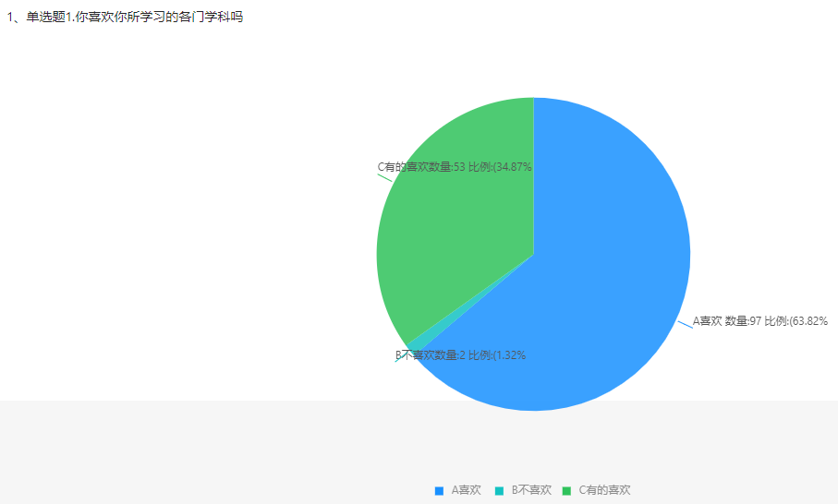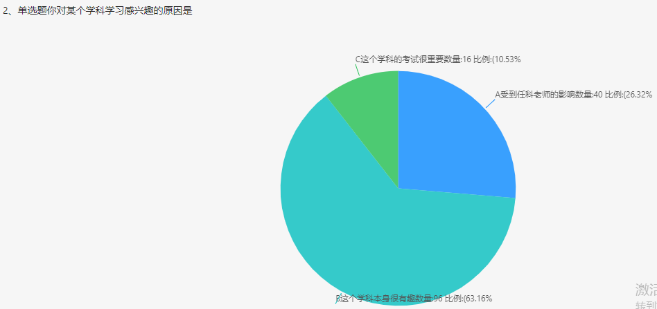

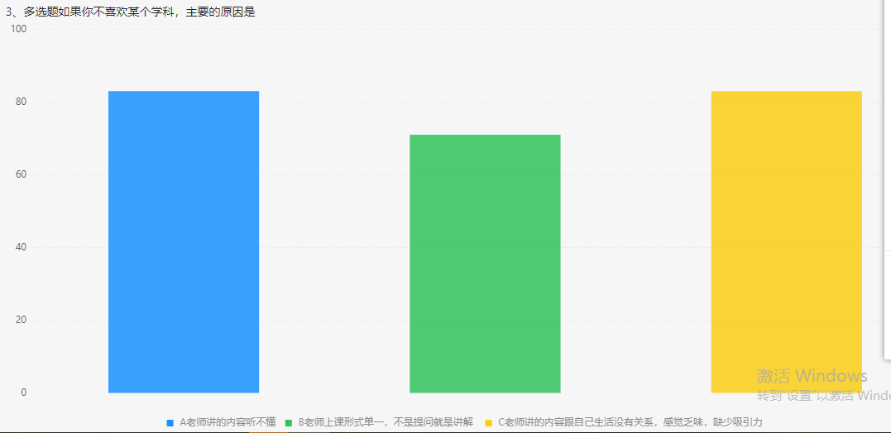
第5、8通过调查学生对于教师创设情境的感受和体验，了解目前情境教学的现状。30％的学生认为老师在课堂上创设的情境，偶尔能激发学习的兴趣，67％的学生认为老师在课堂上创设的情境，经常能激发学习的兴趣。有过下课后还沉浸在课堂情境中的体验的学生仅占44％。调查结果显示，通过创设情境可以激发学生的学习兴趣，但教学中创设情境并不一定能够激发学生的学习兴趣。即使创设的情境给了学生短暂的学习欲望，下课后就变得烟消云散。这说明目前通过创设情境进行情境教学的现状并不乐观，因此，凝炼促进深度学习发生的情境教学策略就很有必要。
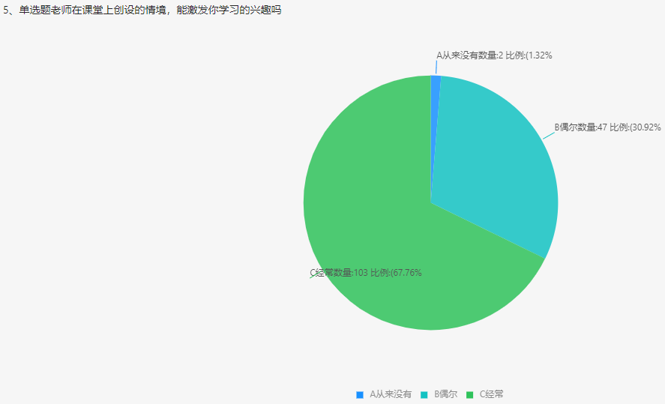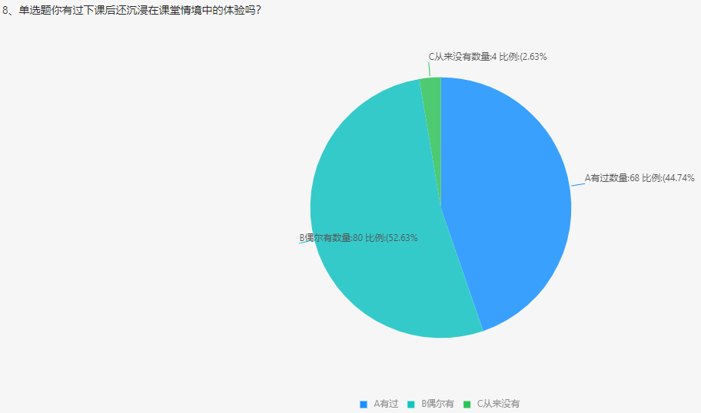

第4、6-7、9-11调查学生对于教师创设情境和情境类型的希望和意愿，79％的学生喜欢教师以有趣的问题情境进入课堂教学，84％的学生喜欢教师再课堂上设置与自己生产和生活紧密联系的问题情境，88％的学生认为有情境浸润的教学比传统教学更能引发你的思考和学习的兴趣，绝大多数学生喜欢教师设计有争议或有创造性的问题进行挑战，80％的学生认为有情境浸润的教学比传统教学有利于提高教学质量和教学效率。92％的学生希望老师尽可能的创设情境，65％的学生希望老师创设的情境持续的时间可以 持续在整个课堂甚至更久。调查结果既表明了学生对于教师实施情境教学的意愿，同时从另一个方面也对教师对课堂情境教学的教学设计提出了更高的要求，因此能够生成丰富且优质的初中情境教学进行深度学习的教学设计，让“情境教学”成为教师日常教学最常使用的教学方式之一，路还长得很。
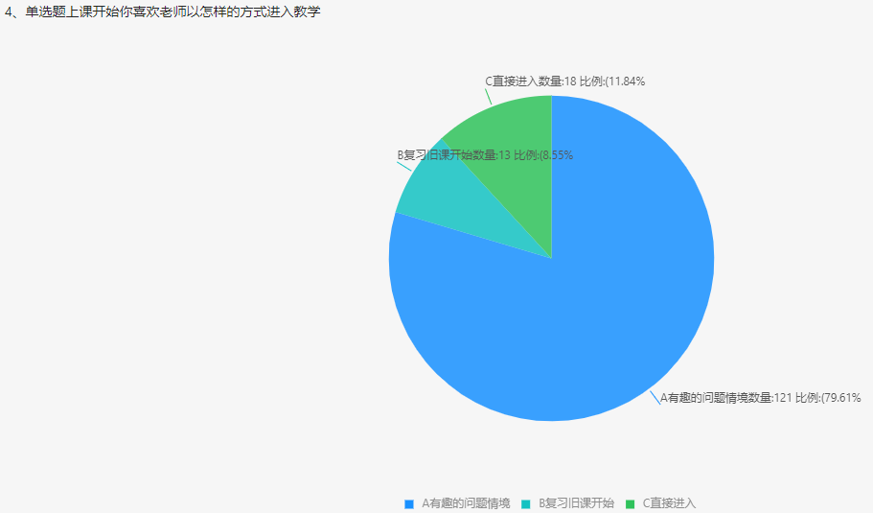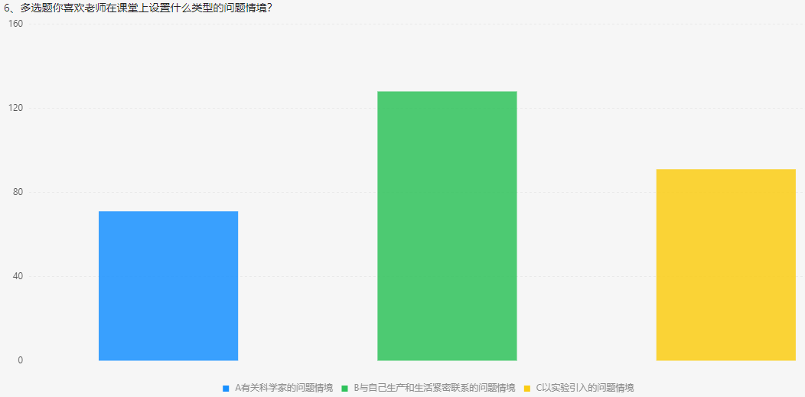

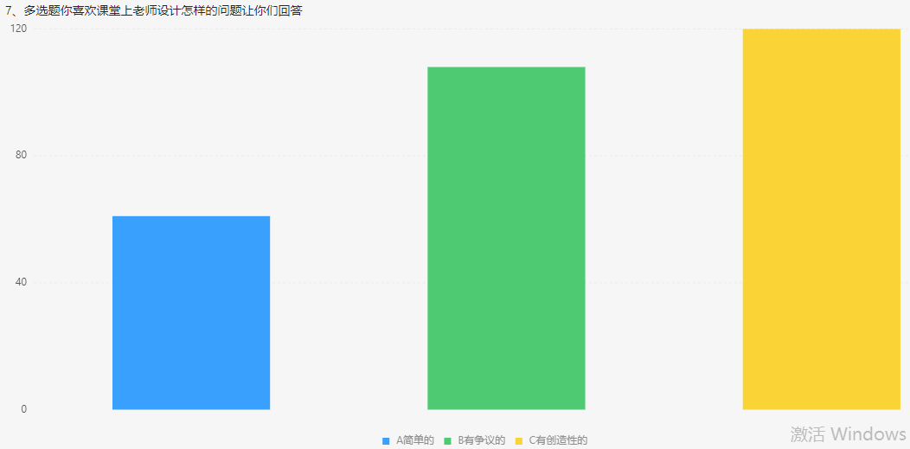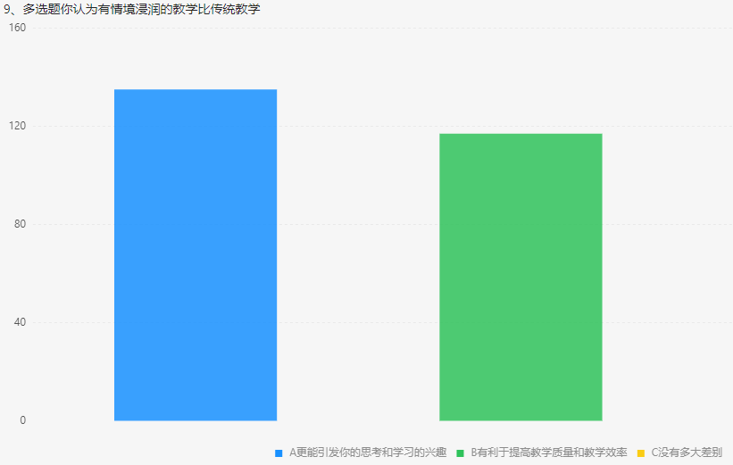

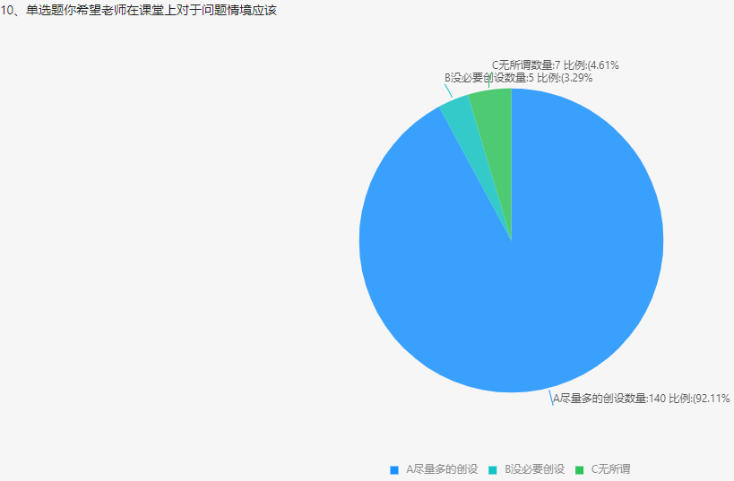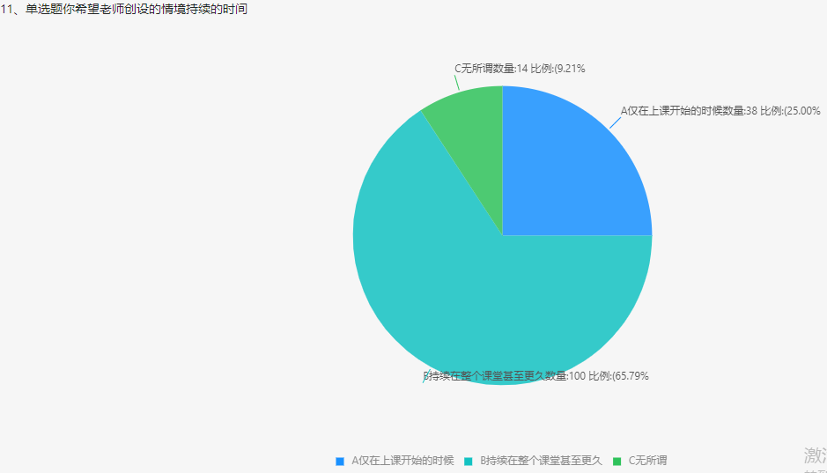

第13-14题调查的是学生对于教师综合素质的期许和教学方式的要求情况，13题占比最高的是教学方法科学且灵活多变，其次是富有经验，教学严谨细致，而人格魅力居第三位。14题69％的学生选择老师创设问题情境，引导同学们一起讨论探究。调查结果表明教师的教学方式对学生的学习有很大影响，如何在f具有重要的研究价值。
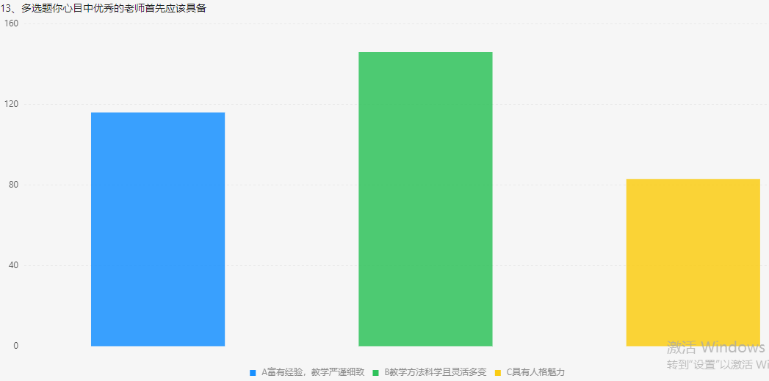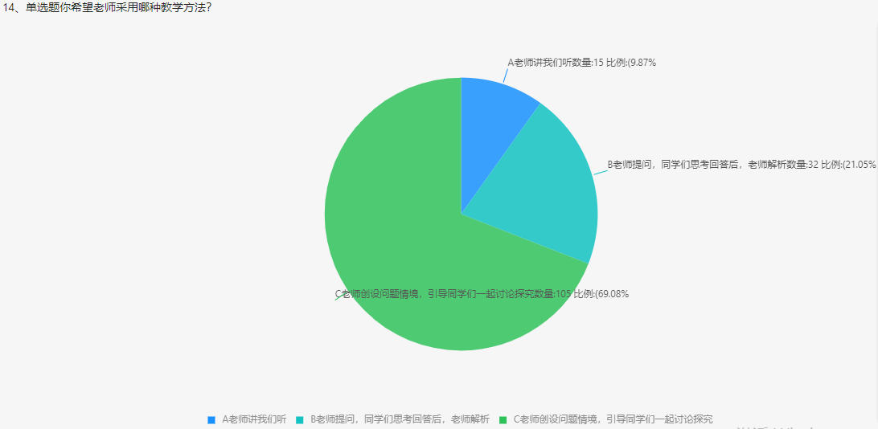
第12题调查的是学生面对新情境体现出的“学以致用”的意愿和能力，59％的学生喜欢用课堂知识解释日常生活中的现象，但却有37％的学生选择了一般，表明超过一半的学生有能力实现课堂知识的迁移和应用，有参与评价反馈的欲望，而相当多的学生在知识的迁移和应用上还有很大的不确定性。因此形成促进深度学习发生的情境教学评价量表，来检测学生深度学习是否发生具有重要意义。
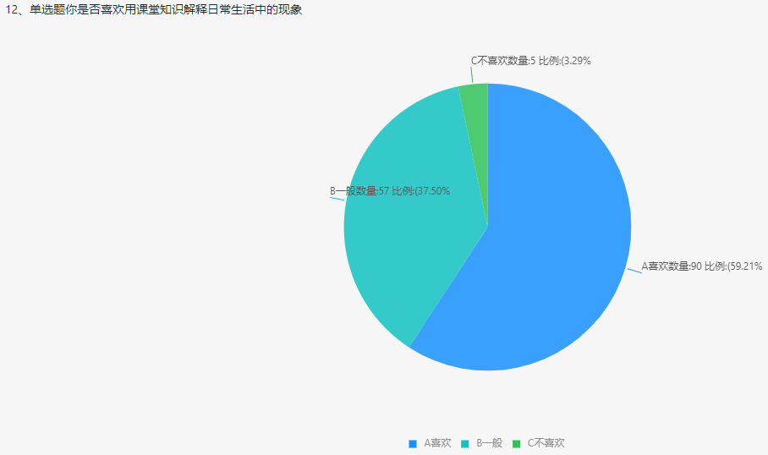

以上问卷调查，通过调查学生对于学科喜欢和不喜欢的原因，观察了解了初中课堂教学的现状，分析课堂教学浅表化的原因；通过调查学生对于教师创设情境的感受和体验，了解了目前情境教学的现状，思考凝炼促进深度学习发生的情境教学策略。通过调查学生对于教师创设情境和情境类型的希望和意愿，明确了生成丰富且优质的初中情境教学进行深度学习的教学设计和实施策略的必要性；通过调查学生对于教师综合素质的期许和教学方式的要求情况，思考情境教学中采取科学且灵活多变的教学方式促进学生深度学习的发生的重要性。通过调查学生面对新情境体现出的“学以致用”的意愿和能力，思考形成促进深度学习发生的情境教学评价量表的重要价值。从而为后期的行动研究提供借鉴。

有关初中课堂情境教学的调查问卷
亲爱的同学：
你好！我们想了解初中课堂教学情境创设的情况，编制了下面的问卷，这是不记名问卷，请根据个人的真实情况如实填写选项，问题的选择没有对错之分，调查问卷的资料仅在研究中使用。谢谢你的参与！
省市 学校 班级 性别
- 你喜欢你所学习的各门学科吗
A喜欢 B不喜欢 C有的喜欢
2.你对某个学科学习感兴趣的原因是？ ( )
A.受到任科老师的影响B.这个学科本身很有趣C.这个学科很重要。
3. 如果你不喜欢某个学科，主要的原因是什么？ ( )
A.老师讲的内容听不懂
B.老师上课形式单一，不是提问就是讲解
C.老师讲的内容跟自己生活没有关系，感觉乏味，缺少吸引力
4.上课开始你喜欢老师以怎样的方式进入教学？ ( )
A.有趣的问题情境 B.复习旧课开始 C.直接进入。
5.老师在课堂上创设的情境，能激发你学习的兴趣吗？ ( )
A.从来没有 B.偶尔 C.经常
6.你喜欢老师在课堂上设置什么类型的问题情境？ ( )
A.有关科学家的问题情境。
B.与自己生产和生活紧密联系的问题情境。
C.以实验引入的问题情境。
7.你喜欢课堂上老师设计怎样的问题让你们回答？ ( )
A.简单的 B.有争议的 C.有创造性的。
8.你有过下课后还沉浸在课堂情境中的体验吗？ ( ）
A.有过 B.偶尔有 C.从来没有。
9.你认为有情境浸润的教学比传统教学 ( )
A.更能引发你的思考和学习的兴趣。
B.有利于提高教学质量和教学效率。
C.没有多大差别。
10.你希望老师在课堂上对于问题情境应该 ( )
A.尽量多的创设 B.没必要创设 C.无所谓。
11.你希望老师创设的情境持续的时间 ( )
A.仅在上课开始的时候 B.持续在整个课堂甚至更久 C.无所谓。
12.你是否喜欢用课堂知识解释日常生活中的现象？ ( )
A很喜欢，B一般，C不喜欢
13.你心目中优秀的老师首先应该具备 ( )
A.富有经验，教学严谨细致。
B.教学方法科学且灵活多变。
C.具有人格魅力。
14.你希望老师采用哪种教学方法？ ( )
A.老师讲我们听。
B.老师提问，同学们思考回答后，老师解析。
C.老师创设问题情境，引导同学们一起讨论探究
15.在你上过的课里，给你印象最最深的一节课是什么样的？请简单的叙述一下。

对于你的如实回答， 我们表示诚挚的感谢！为了保证资料的完整和详实，请你再花一分钟翻阅下问卷，看是否有填错填漏的地方，谢谢！

